### 功能模块划分

TCP短连接

主题订阅

订阅者

发布者

发

布

服

务

订

阅

服

务

订阅者存储库

根据主题获取订阅者

获取消息发送到订阅者

消息存储 消息队列

### 类图

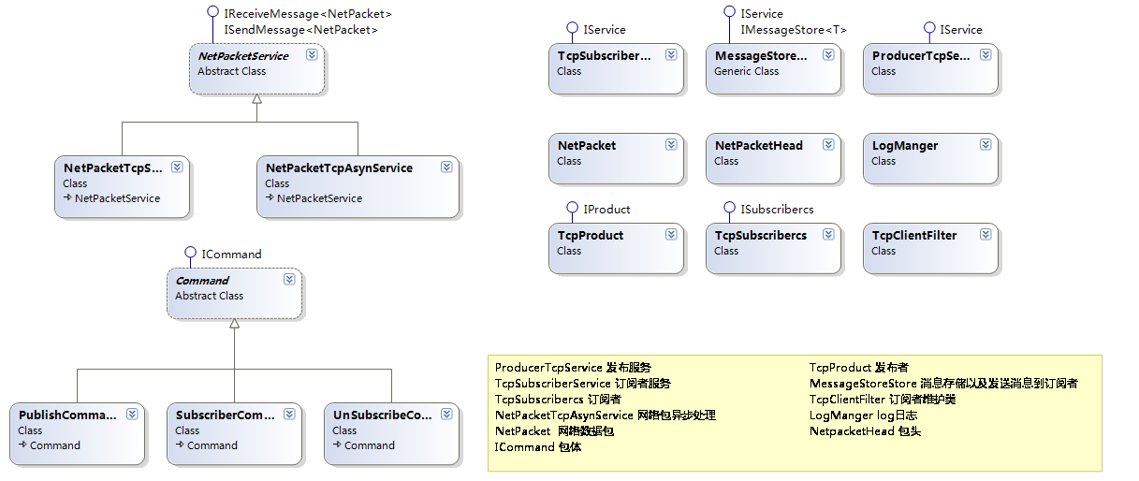

### 几个类解释

1. 订阅服务

TcpSubscriberService：初始化一个TcpListener ,用于监听连接到服务的TcpClient。

当有连接时，异步接收数据，进行数据分析，确认是订阅主题包，还是取消订阅主题包。

1. 发布服务

ProducerTcpService：初始化一个TcpListener ,用于监听连接到服务的TcpClient。

当有连接时，异步接收数据，进行数据分析，确认是发布数据包，然后将数据包存储到消息存储队列。

1. 订阅者

TcpSubscribercs：初始化一个TcpClient长连接，连接到订阅服务，然后就可以订阅主题包，当订阅了主题后，开始监听是否有数据包发送到订阅者。

1. 发布者

TcpProduct：当调用发送数据包方法时，初始化一个TcpClient，用于连接到发布服务，然后异步发送数据，当数据发送完成后，关闭此连接。

1. 消息存储

MessageStoreStore：随发布服务一同启动，当发布服务收到数据，通过接口保存数据到消息队列。

MessageStoreStore 内部有一个线程，用于实时从消息队列中获取消息，异步发送数据到订阅者。

1. 订阅主题存储

TcpClientFilter 内部维护一个数字字典，key值为主题包，Value值为订阅者的IPEndPoint 和 订阅主题时使用的TCPClient.

1. 网络包

消息包：NetPacket

1.版本 2.消息体长度 3. 包类型

包头

包体

ICommad 命令

1. 网络流处理：

主要使用NetworkStream 流文件，异步读取和发送数据。

NetPacketTcpAsynService 构造函数NetWorkStream

否

是

消息接收完成，触发消息事件

包体是否完成

通过异步方法BeginRead获取

二进制序列化包体信息异步发送

写包头信息到流文件

发送消息SendMessage

获取消息PickMessage